МУНИЦИПАЛЬНОЕ ДОШКОЛЬНОЕ ОБРАЗОВАТЕЛЬНОЕ УЧРЕЖДЕНИЕ
«ДЕТСКИЙ САД №44»

НОД с детьми старшего дошкольного возраста
«Образ матери в творчестве мордовского художника Федота Васильевича Сычкова».

Подготовила: воспитатель первой квалификационной категории
Фадеева Елена Валерьевна.

Саранск, 2021

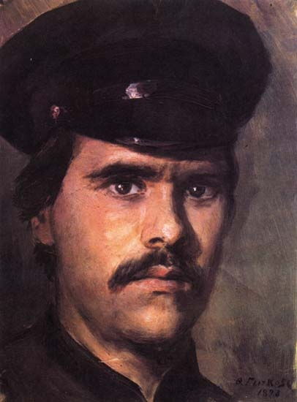

Программное содержание:
- воспитание чувств патриотизма, уважения и любви к родителям, матери;
- воспитание гордости, интереса к творчеству мордовского народа;
- развитие интереса и желания узнать больше о выдающихся земляках, их деятельности;
- развитие любознательности, внимания, умения высказывать своё мнение, обосновывать свою точку зрения;
- развитие воображения, творческих способностей, эстетических представлений;
- формирование грамматически правильной, связной речи, обогащение и пополнение словаря детей;
- развитие познавательной активности детей.

Материалы и оборудование:
- репродукции картин Ф.В. Сычкова;
- листы бумаги по количеству детей;
- акварельные краски, кисти, баночки для воды, салфетки, простые карандаши, палитры, ластики (по количеству детей).

Методические приёмы:
Объяснение, словесная инструкция, художественное слово, рассматривание репродукций, показ способов действия, указания, поощрения, игровая мотивация.

Ход:
Дети, ежегодно в России в последнее воскресенье ноября все люди отмечают День Матери. О мамах сказано немало слов, много невысказанного живёт в сердце каждого из нас. Давайте вспомним, как зовут ваших мам? (Дети называют имена, отчества своих мам). Важно успеть сказать добрые слова своим мамам, когда мама может их услышать. Закройте на минуту свои глаза и вспомните свою маму. А теперь ласково произнесите слово «МАМА». Почувствовали, как стало теплее? Самое прекрасное слово на Земле, которое произносит человек, это -Мама! Давайте придумаем самые ласковые слова своим мамам. (Дети произносят ласковые слова). Дети-самое дорогое для матери счастье. В трудную минуту она всегда защитит и оградит их от беды, во всём им поможет. А как вы заботитесь о своих мамах? Как помогаете им? (Дети рассказывают о том, как помогают мамам). Не секрет, что для вас ваша мама-самая красивая на свете.

Красивые мамы - на свете вас много,
В глаза вы глядите открыто и прямо...
В какую бы даль ни звала нас дорога,
Нас всех провожают красивые мамы.
Мы маме так редко приносим букеты,
Но каждый так часто её огорчает...
А добрая мама прощает всё это.
Красивая мама всё это прощает,
Под грузом забот не сгибаясь упрямо,
Она выполняет свой долг терпеливо...
Красива по-своему каждая мама,
Любовью своей материнской красива.

Мать - прародительница и продолжательница рода, хранительница домашнего очага. Как нет культуры без искусства, так нет и искусства без образа женщины - матери. Наиболее ярко образ женщины представлен в творчестве мордовского художника Федота Васильевича Сычкова. Весь свой талант художника Федот Васильевич Сычков посвятил простым людям. В своих работах: «Эрзянка», «Учительница-мордовка», «Портрет Анны Ивановны Сычковой, матери художника», «Молодуха», «Жница», «Плясунья Соня» и многих других он отобразил жизнестойкость, жизнерадостность женщины. Его полотна свидетельствуют о сыновьей любви к родным местам и людям, к традициям сельского труда и семьи.
Рассмотрим «Портрет Анны Ивановны Сычковой, матери художника». Устав после трудового дня, мать присела у окна на табурет, погрузившись в нелёгкие думы. Её душевное состояние передано художником с сыновьей теплотой. Лицо и руки пожилой крестьянки, ничего не знавшей, кроме тяжёлой физической работы, написаны с большой выразительностью.
На полотне «Мяльщицы льна» художник любуется своими героинями, их силой и сноровкой. Лишь склонённая надо льном фигура немолодой женщины на первом плане вносит в полотно ноту печального раздумья о нелёгкой женской доле.
Художник создал целую галерею излюбленных им типов сельских красавиц: «Лето», «Девушка у изгороди», «Девушка в синем платке», «Плясунья Таня», «Устинья» и т.д. В этих произведениях он воспевает их красоту, любуется ярким румянцем на щеках, красочными национальными одеждами, которые им так к лицу.
Современная мордовская женщина-это прекрасный образ мира, красота душевного подвига, подлинная стать хозяйки жизни.
А сейчас давайте представим, что мы тоже маленькие художники и нарисуем портрет своей мамы. (Воспитатель раздаёт материалы для рисования. Дети рисуют). Посмотрите, какие красивые мамы у вас получились. Они добрые, улыбаются. Так давайте же, когда придём домой, скажем те ласковые слова, которые придумали, и подарим мамам их портреты. Как вы думаете, они будут рады? (Ответы детей). Я думаю, что они будут очень рады, потому что у них очень внимательные, заботливые дети, которые любят своих мам. Ведь самое дорогое для них - это мы, их дети.

В конце занятия подводятся итоги, рассматриваются творческие работы.
1. Как зовут ваших мам?
2. Придумайте самые ласковые слова для своих мам.
3. Вспомните, как вы заботитесь о ваших мамах? Как помогаете им?
4. Какие картины Ф.В. Сычкова вам запомнились и понравились. Чем?

